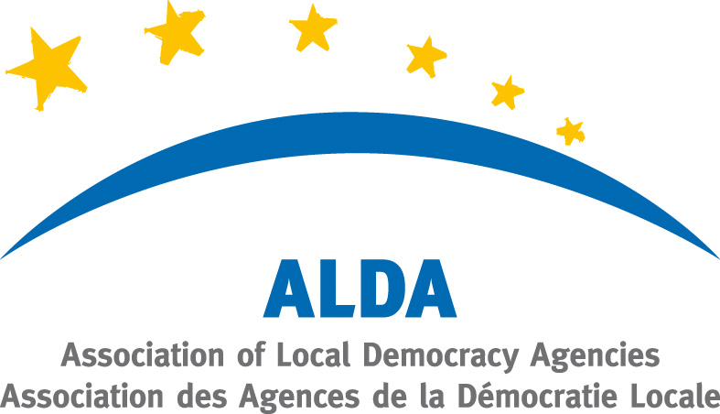
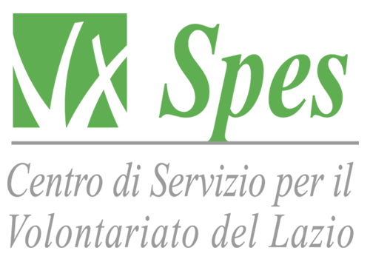

SCHEDA DI ADESIONE ALLA MASTER CLASS
SUL PROGRAMMA EUROPA PER I CITTADINI 2014-2020

Informazioni personali

Nome: __________________________ Cognome: _____________________________

Luogo di nascita: _____________________________ Data di nascita: ___/___/______

Contatti

Via: __________________________________________________________________

Città: _______________________ Paese: __________________ CAP: _____________

Tel: ________________________________ Cellulare: __________________________

E-mail : _______________________________________________________________

Occupazione

Organizzazione: _________________________________________________________

Attuale Posizione: _______________________________________________________

La scheda va compilata e mandata via e-mail a Giuliana Cresce progetti@spes.lazio.it, telefono 0644702178.

